7. Visão de “Deployment”

Nesta visão do projeto, buscou-se demonstrar a estrutura de hardware e software utilizada no sistema de comércio eletrônico. Tanto sob o ponto de vista de hardware, demonstrando os requisitos necessários para executar o projeto, como sob o ponto de vista de software demonstrando o framework de trabalho, as ferramentas e as tecnologias utilizadas para o desenvolvimento do projeto.

7.1. Plataforma de Hardware e Software

Para o desenvolvimento deste projeto foram utilizadas as últimas tecnologias existentes no desenvolvimento de software Java, tendo como intuito manter o software o mais atualizado possível e também o mais fácil de manter.

7.1.1. Hardware

Como o projeto desenvolvido neste trabalho é um site de comércio eletrônico, publicado a quem interesse acessar, a maior preocupação serão servidores robustos que possam suportar o número de acessos ao website. Sendo assim, o website ficará divido em dois servidores, um servidor de banco de dados e outro servidor de aplicação. Onde futuramente, caso haja necessidade, é possível dividir o servidor de aplicação em mais dois servidores, dividindo o projeto Web e o projeto EJB em cada um deles.
Do lado do cliente, por se tratar de um website de vendas, acessível a todos, não será necessária, nenhuma configuração especial, ou componente de hardware.

7.1.2 Software

O projeto tem como alguns dos seus objetivos, utilizar novas tecnologias que chegaram a pouco ao mercado, como JSF e EJB 3. E ainda manter uma arquitetura reutilizável e de fácil manutenibilidade, para que futuras tecnologias possam ser agregadas ao projeto.

7.1.2.1 Arquitetura

A principal arquitetura utilizada no projeto foi o padrão MVC (Model, View, Controller), que propicia a separação entre a camada de visão, a lógica de negócio e a relação que existe entre as mesmas. É a separação em camadas e a divisão de responsabilidades entre as mesmas que torna o padrão MVC tão conhecido e tão utilizado.
A separação de camadas propicia ao software, uma maior capacidade de adaptabilidade a mudanças, tanto na lógica de negócio, quanto na tecnologia, como também aumenta a rapidez na sua manutenção. A figura abaixo exemplifica a relação existente entre as três partes:

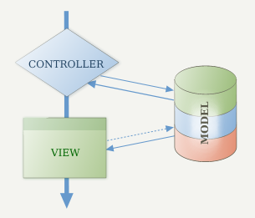
Figura 01. Modelo MVC

Na figura 01 evidenciam-se as diferenças entre cada camada, suas relações e responsabilidades.

a) Visualização (View) – camada responsável por apresentar dados ao usuário e receber dados como entrada, pode ser tanto uma GUI de uma aplicação desktop como uma página web JSP.

b) Modelo (Model) – camada responsável por expor as entidades existentes na aplicação, e por ser um elo com a camada de persistência, muitas vezes atuando também como camada de persistência.

c) Controle (Controller) – camada responsável por estabelecer a comunicação entre o modelo e a visualização, e disponibilizar as funcionalidades da aplicação, por ser uma camada complexa, a mesma pode ser dividir em outras partes, por questão de organização e reutilização.

Os frameworks atuais propiciam a utilizam do padrão MVC, como tanto outros padrões, sendo inclusive difícil, em inúmeras situações, atuar com outra abordagem de software. Portanto, para a camada de visualização do projeto foram utilizadas JSP (Java Server Page) com JSTLs (JavaServer Pages Standard Tag Library) do JSF (Java Server Faces), tornando fácil posteriormente a relação entre o visualização e o modelo.

Para a camada de controle, além das classes já implementadas no JSF, existem também os managed beans, que são classes Java, que conseguem acessar as JSTL do JSF e também conseguem acessar as classes localizadas no container EJB. Com o advindo de inúmeras tecnologias e técnicas, como as annotations, a necessidade de implementar alguns padrões foi suprimida pelo próprio framework que passou a se encarregar dessas tarefas. Para expor as funcionalidades da aplicação, existem as session beans que são classes do container EJB que expõem regras de negócio para que possam ser invocadas, sem necessidade de guardar estado entre uma requisição e outra (stateless), ou muitas vezes guardando o estado (stateful).

Na camada de modelo, existe o mapeamento das entidades dentro do escopo da aplicação, que utilizando o JPA (Java Persistence API) persistem ou buscam as informações pertinentes à aplicação dentro da base de dados. Para este projeto foi utilizada a ORM (Object-Relational Mapping) Hibernate, como provider de JPA.

7.1.2.1 Ferramentas
Para o desenvolvimento do projeto foram utilizadas as seguintes ferramentas:

Tabela 01. Ferramentas de Desenvolvimento
NetBeans 6.0 | IDE de desenvolvimento open-source que possui inúmeros wizards para facilitar e agilizar o desenvolvimento de software, tendo como destaque o Visual Web JSF, uma ferramenta RAD (Rapid Application Development), e wizards para desenvolvimento JPA e EJB 3.
Postgres 8.2 | Banco de dados open-source.
Jude Design Tool | Ferramenta open-source para modelagem UML.
Weka 3.4 | Ferramenta open-source, que funciona como um repositório de algoritmos de inteligência artificial.
DIA | Ferramenta open-source utilizada para modelagem de banco de dados.
GlassFish v2 | Servidor web open-souce que vem integrado com container EJB.

Dentre as ferramentas citadas na tabela 01, aquela que merece maior destaque é o Weka, pois embora seja uma ferramenta conhecida, não tem como intuito auxiliar no desenvolvimento de software. O Weka é uma ferramenta open-source, feita em Java, utilizada para mineração de dados, pois implementa os mais conhecidos algoritmos de tratamento de grandes massas de dados.
Por ser uma ferramenta feita em Java, a sua integração com aplicações Java é bem menos onerosa. Para o objetivo deste projeto, a ferramenta Weka será utilizada para analisar os dados dos clientes e retornar informações úteis ao website, que irá tratar estas informações para estreitar o relacionamento com o usuário final. Com exceção de que todo este processo será feito com a menor interação humana possível.

7.2. Modelos de Componentes

No modelo e componentes é descrita a relação que existe entre as tecnologias e como as mesmas se espalham pela arquitetura do projeto.

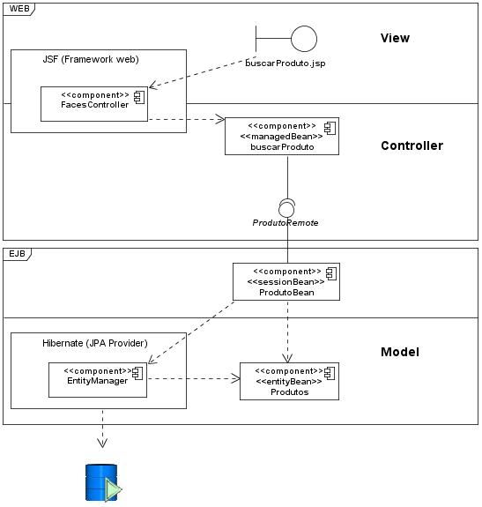
Figura 02. Modelo de componentes – Buscar Produtos
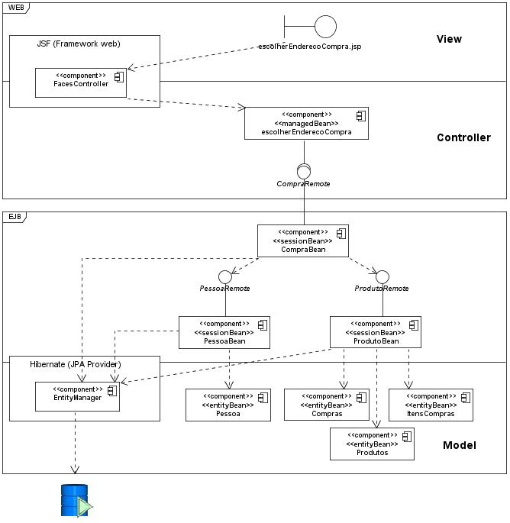
Figura 03. Modelo de componentes – Comprar Produtos

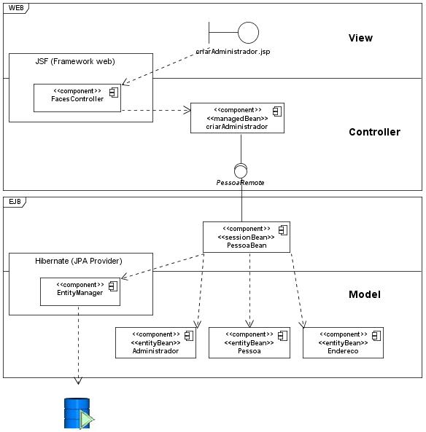
Figura 04. Modelo de componentes – Criar Administrador

7.3. Modelos “Deployment”

Em uma aplicação Java, a disposição de pastas e arquivos para deploy de uma aplicação é muito importante, e este processo tem que ser o mais automatizado possível. Por isso existem ferramentas no mercado como o Ant (ferramenta para automização de deploy), que fazem todo o trabalho manual.
O NetBeans possui integração com o Ant, sendo que os seus processos de build são todos automatizados pelo mesmo. Facilitando assim, a customização do processo de build, quando necessário. Para uma aplicação web, utilizando EJB, existe uma disposição de pacotes padrão que é fornecida pelo NetBeans, esta se chama EAR (Enterprise ARchive), que normalmente é composta por um JAR (Java ARchive) e um WAR (Web ARchive).
Normalmente estes pacotes formam o EAR. E o que forma o JAR do EAR, são classes Java, normalmente classes e interfaces EJB. Para o pacote WAR ficam arquivos de layout web como: css, js, jpg, etc. Além desses arquivos, dentro do WAR ficam guardadas as classes Java, por exemplo, managed beans, ou seja, outro pacote JAR dentro do WAR. A figura 05 exemplifica a disposição dos pacotes para o projeto desenvolvido:

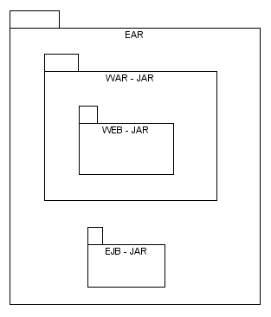
Figura 05. Disposição de Deploy

